Vào màn hình đăng nhập:  
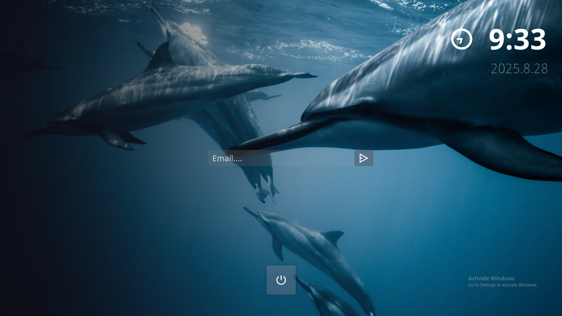

Email của bạn không thể tự tạo mà chỉ có thể yêu cầu quản lí đăng kí từ tài khoản của bản thân

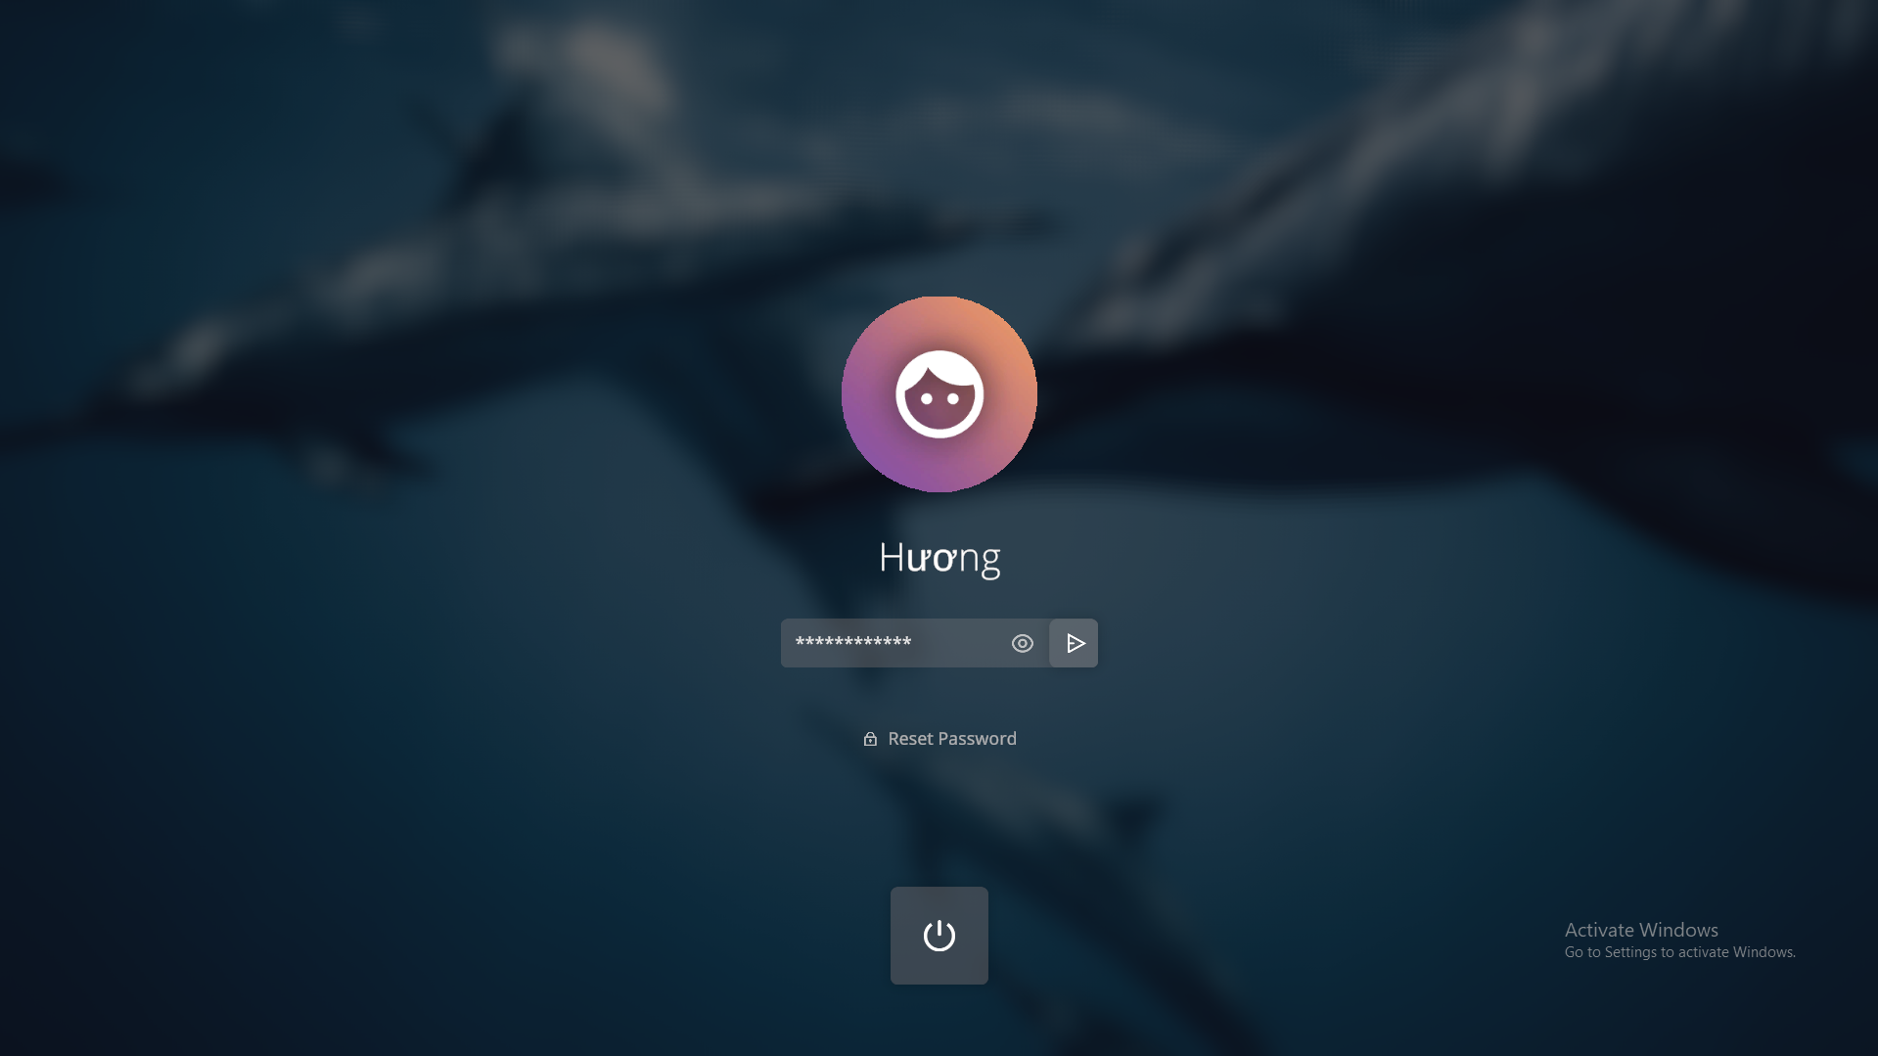

Khi tài khoản đã được đăng kí mới có thể đến bước đăng nhập

Chức năng hiện tại của ứng dụng là xem xét và quản lí kho hàng và công cụ tính toán cơ bản  
